## 第2讲　碰撞　反冲和火箭

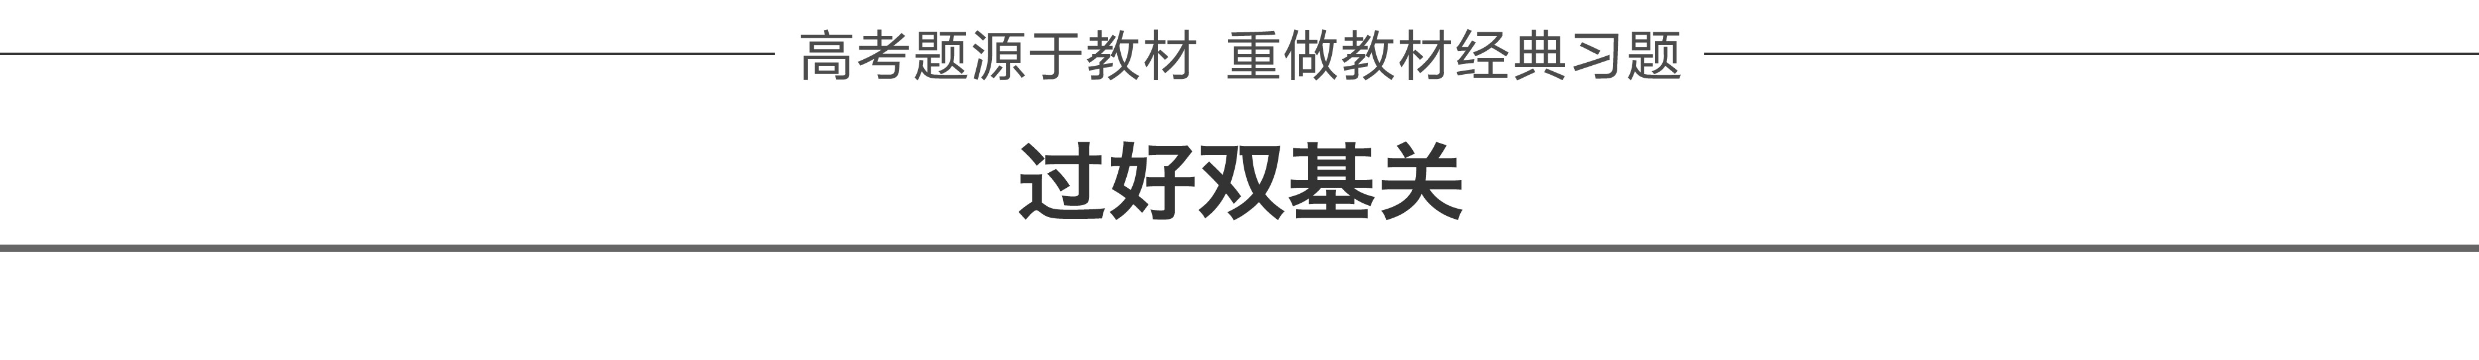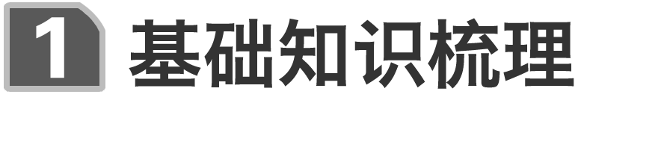

一、碰撞及特征

1．碰撞

碰撞是两个或两个以上的物体在相同的极短时间内产生非常大的相互作用的过程．

2．碰撞特征

(1)作用时间短．

(2)作用力变化快．

(3)内力远大于外力．

(4)满足动量守恒．

二、三种碰撞类型

1．弹性碰撞

(1)动量守恒：*m*1*v*1＋*m*2*v*2＝*m*1*v*1′＋*m*2*v*2′

(2)机械能守恒：*m*1*v*12＋*m*1*v*22＝*m*1*v*1′2＋*m*2*v*2′2

当*v*2＝0时，有*v*1′＝*v*1，*v*2′＝*v*1.

(3)推论：质量相等，大小、材料完全相同的弹性小球发生弹性碰撞，碰后交换速度．即*v*1′＝*v*2，*v*2′＝*v*1.

2．非弹性碰撞

(1)动量守恒：*m*1*v*1＋*m*2*v*2＝*m*1*v*1′＋*m*2*v*2′

(2)机械能减少，损失的机械能转化为内能

|Δ*E*k|＝*E*k初－*E*k末＝*Q*

3．完全非弹性碰撞

(1)动量守恒：*m*1*v*1＋*m*2*v*2＝(*m*1＋*m*2)*v*共

(2)碰撞中机械能损失最多

|Δ*E*k|＝*m*1*v*12＋*m*2*v*22－(*m*1＋*m*2)*v*共2

三、碰撞现象满足的规律

1．动量守恒定律．

2．机械能不增加(弹性碰撞机械能守恒、非弹性碰撞机械能减少)．

3．速度要合理．

(1)碰前两物体同向运动，若要发生碰撞，则应有*v*后＞*v*前(填“＜”“＝”或“＞”)，碰后原来在前的物体速度一定增大，若碰后两物体同向运动，则应有*v*前′≥*v*后′.

(2)碰前两物体相向运动，碰后两物体的运动方向不可能都不改变．

四、爆炸和反冲运动

1．爆炸

爆炸过程中的内力远大于外力，爆炸的各部分组成的系统总动量守恒．

2．反冲运动

(1)物体在内力作用下分裂为两个不同部分并且这两部分向相反方向运动的现象．

(2)反冲运动中，相互作用力一般较大，通常可以用动量守恒定律来处理．

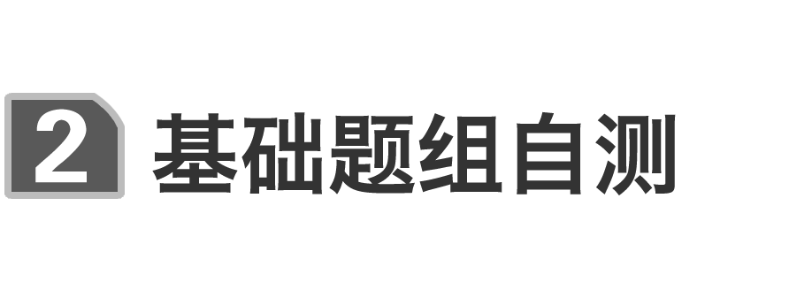

1．(多选)*A*、*B*两球在光滑水平面上做相向运动，已知*mA*＞*mB*，当两球相碰后．其中一球停止，则可以断定(　　)

A．碰前*A*的动量等于*B*的动量

B．碰前*A*的动量大于*B*的动量

C．若碰后*A*的速度为零，则碰前*A*的动量大于*B*的动量

D．若碰后*B*的速度为零，则碰前*A*的动量小于*B*的动量

答案　CD

2．将静置在地面上、质量为*M*(含燃料)的火箭模型点火升空，在极短时间内以相对地面的速度*v*0竖直向下喷出质量为*m*的炽热气体．忽略喷气过程重力和空气阻力的影响，则喷气结束时火箭模型获得的速度大小是(　　)

A.*v*0 B.*v*0

C.*v*0 D.*v*0

答案　D

3．(人教版选修3－5P21第2题)质量为*m*、速度为*v*的*A*球跟质量为3*m*的静止*B*球发生正碰．碰撞可能是弹性的，也可能是非弹性的，因此，碰撞后*B*球的速度允许有不同的值．请你论证：碰撞后*B*球的速度可能是以下值吗？

(1)0.6*v*；(2)0.4*v*；(3)0.2*v*.

答案　(2)可能

解析　①若是弹性碰撞，由动量守恒定律和机械能守恒定律：

*mv*＝*mv*1＋3*mv*2

*mv*2＝*mv*12＋×3*mv*22

得：*v*1＝*v*＝－*v*

*v*2＝*v*＝*v*

②若是完全非弹性碰撞，则：

*mv*＝4*mv*′　*v*′＝*v*

因此*v*≤*vB*≤*v*，因此只有(2)是可能的．

4．(人教版选修3－5P24第1题)一个连同装备共有100 kg的宇航员，脱离宇宙飞船后，在离飞船45 m的位置与飞船处于相对静止状态．装备中有一个高压气源，能以50 m/s的速度喷出气体．宇航员为了能在10 min内返回飞船，他需要在开始返回的瞬间一次性向后喷出多少气体？

答案　0.15 kg

解析　设一次性向后喷出的气体质量为*m*，宇航员连同装备总质量为*M*.取宇航员连同装备整体为研究对象，由动量守恒定律0＝(*M*－*m*)*v*1－*mv*2　*x*＝*v*1*t*

解得：*m*≈0.15 kg.

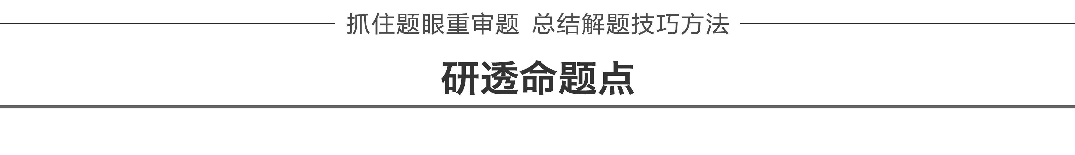

命题点一　碰撞问题分析

物体的碰撞是否为弹性碰撞的判断

弹性碰撞是碰撞过程中无机械能损失的碰撞，遵循的规律是动量守恒定律和机械能守恒定律，确切地说是碰撞前后系统动量守恒，动能不变．

(1)题目中明确告诉物体间的碰撞是弹性碰撞．

(2)题目中明确告诉是弹性小球、光滑钢球或分子(原子等微观粒子)碰撞的，都是弹性碰撞．

例1　如图1所示，一质量*M*＝2 kg的带有弧形轨道的平台置于足够长的水平轨道上，弧形轨道与水平轨道平滑连接，水平轨道上静置一小球*B*.从弧形轨道上距离水平轨道高*h*＝0.3 m处由静止释放一质量*mA*＝1 kg的小球*A*，小球*A*沿轨道下滑后与小球*B*发生弹性正碰，碰后小球*A*被弹回，且恰好追不上平台．已知所有接触面均光滑，重力加速度为*g*＝10 m/s2.求小球*B*的质量．

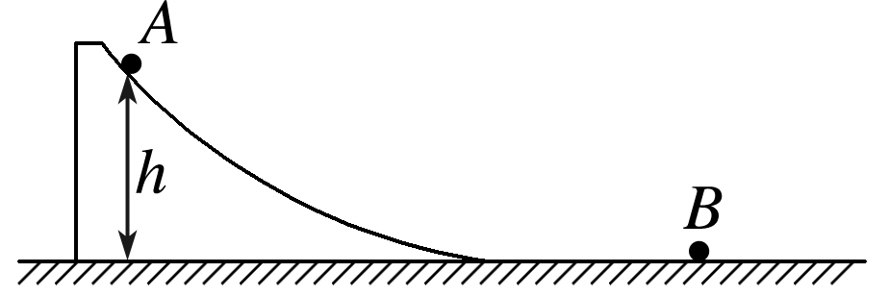

图1

①发生弹性正碰；②恰好追不上平台．



答案　3 kg

解析　设小球*A*下滑到水平轨道上时的速度大小为*v*1，平台水平速度大小为*v*，由动量守恒定律有0＝*mAv*1－*Mv*

由能量守恒定律有*mAgh*＝*mAv*12＋*Mv*2

联立解得*v*1＝2 m/s，*v*＝1 m/s

小球*A*、*B*碰后运动方向相反，设小球*A*、*B*的速度大小分别为*v*1′和*v*2，由于碰后小球*A*被弹回，且恰好追不上平台，则此时小球*A*的速度等于平台的速度，有*v*1′＝1 m/s

由动量守恒定律得*mAv*1＝－*mAv*1′＋*mBv*2

由能量守恒定律有*mAv*12＝*mAv*1′2＋*mBv*22

联立解得*mB*＝3 kg.



处理碰撞问题的思路和方法

1．对一个给定的碰撞，首先要看动量是否守恒，其次再看总动能是否增加．

2．一个符合实际的碰撞，除动量守恒外还要满足能量守恒，注意碰撞完成后不可能发生二次碰撞的速度关系的判定．

3．要灵活运用*E*k＝或*p*＝；*E*k＝*pv*或*p*＝几个关系式转换动能、动量．

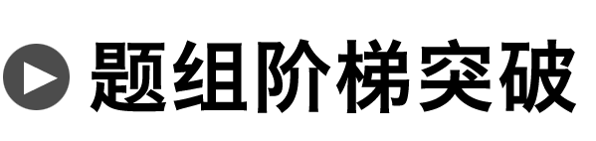

1．(多选)两个小球*A*、*B*在光滑水平面上相向运动，已知它们的质量分别是*m*1＝4 kg，*m*2＝2 kg，*A*的速度*v*1＝3 m/s(设为正)，*B*的速度*v*2＝－3 m/s，则它们发生正碰后，其速度可能分别是(　　)

A．均为1 m/s B．＋4 m/s和－5 m/s

C．＋2 m/s和－1 m/s D．－1 m/s和5 m/s

答案　AD

解析　由动量守恒，可验证四个选项都满足要求．再看动能情况

*E*k＝*m*1*v*12＋*m*2*v*22＝×4×9 J＋×2×9 J＝27 J

*E*k′＝*m*1*v*1′2＋*m*2*v*2′2

由于碰撞过程动能不可能增加，所以应有*E*k≥*E*k′，可排除选项B.选项C虽满足*E*k≥*E*k′，但*A*、*B*沿同一直线相向运动，发生碰撞后各自仍能保持原来的速度方向(*vA*′>0，*vB*′<0)，这显然是不符合实际的，因此C错误．验证选项A、D均满足*E*k≥*E*k′，故答案为选项A(完全非弹性碰撞)和选项D(弹性碰撞)．

2．(多选)*A*、*B*两物体在光滑水平面上沿同一直线运动，图2表示发生碰撞前后的*v*－*t*图线，由图线可以判断(　　)

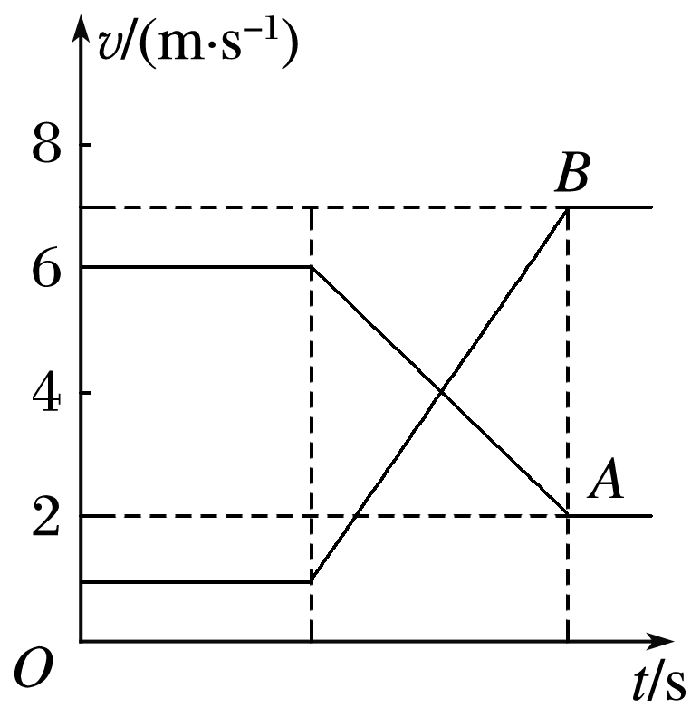

图2

A．*A*、*B*的质量比为3∶2

B．*A*、*B*作用前后总动量守恒

C．*A*、*B*作用前后总动量不守恒

D．*A*、*B*作用前后总动能不变

答案　ABD

解析　根据动量守恒定律：*mA*·6＋*mB*·1＝*mA*·2＋*mB*·7，得：*mA*∶*mB*＝3∶2，故A正确；根据动量守恒知*A*、*B*作用前后总动量守恒，B正确，C错误；作用前总动能：*mA*·62＋*mB*·12＝*mA*，作用后总动能：*mA*·22＋*mB*·72＝*mA*，可见作用前后总动能不变，D正确．

3.如图3所示，粗糙的水平面连接一个竖直平面内的半圆形光滑轨道，其半径为*R*＝0.1 m，半圆形轨道的底端放置一个质量为*m*＝0.1 kg的小球*B*，水平面上有一个质量为*M*＝0.3 kg的小球*A*以初速度*v*0＝4.0 m/s开始向着小球*B*滑动，经过时间*t*＝0.80 s与*B*发生弹性碰撞．设两小球均可以看做质点，它们的碰撞时间极短，且已知小球*A*与水平面间的动摩擦因数*μ*＝0.25，求：

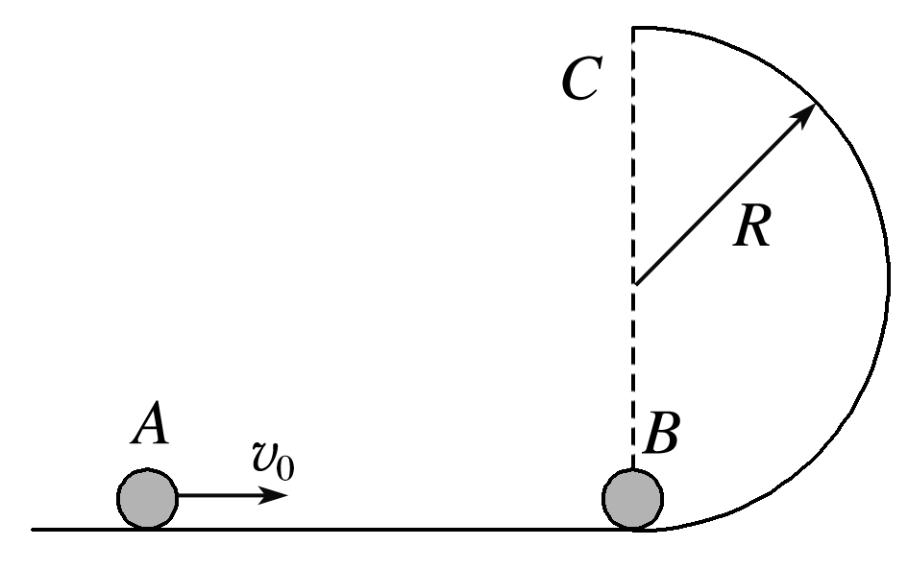

图3

(1)两小球碰前*A*的速度；

(2)小球*B*运动到最高点*C*时对轨道的压力；

(3)小球*A*所停的位置距圆轨道最低点的距离．

答案　(1)2 m/s

(2)4 N，方向竖直向上

(3)0.2 m

解析　(1)碰前对*A*由动量定理有：－*μMgt*＝*MvA*－*Mv*0

解得：*vA*＝2 m/s

(2)对*A*、*B*：碰撞前后动量守恒：*MvA*＝*MvA*′＋*mvB*

碰撞前后动能保持不变：*MvA*2＝*MvA*′2＋*mvB*2

由以上各式解得：*vA*′＝1 m/s　*vB*＝3 m/s

又因为*B*球在轨道上机械能守恒：*mvC*2＋2*mgR*＝*mvB*2

解得：*vC*＝ m/s

在最高点*C*对小球*B*有：

*mg*＋*F*N＝*m*

解得*F*N＝4 N

由牛顿第三定律知：小球对轨道的压力的大小为4 N，方向竖直向上．

(3)对*A*沿圆轨道运动时：*MvA*′2＜*MgR*

因此*A*沿圆轨道运动到最高点后又原路返回到最低点，此时*A*的速度大小为1 m/s.由动能定理得：

－*μMgs*＝0－*MvA*′2，解得：*s*＝0.2 m.

命题点二　弹性正碰模型问题

模型介绍：如果两个相互作用的物体，满足动量守恒的条件，且相互作用过程初、末状态的总机械能不变，广义上也可以看成是弹性碰撞．

例2　如图4所示，质量为*M*的滑块静止在光滑的水平面上，滑块的光滑弧面底部与水平面相切，一质量为*m*的小球以速度*v*0向滑块滚来，设小球不能越过滑块，求小球滑到最高点时滑块的速度大小．

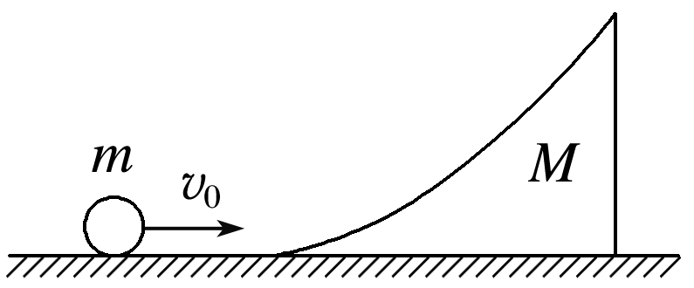

图4

①光滑的水平面上；②小球不能越过滑块；③小球滑到最高点．



答案

解析　由该临界状态相对应的临界条件可知，小球到达最高点时，小球和滑块两物体在水平方向具有相同的速度．由动量守恒定律可得：*mv*0＝(*m*＋*M*)*v*，则滑块的速度为*v*＝.

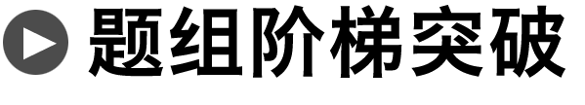

4. (多选)如图5所示，在光滑水平面上停放质量为*m*装有弧形槽的小车．现有一质量也为*m*的小球以*v*0的水平速度沿切线水平的槽口向小车滑去(不计摩擦)，到达某一高度后，小球又返回小车右端，则(　　)

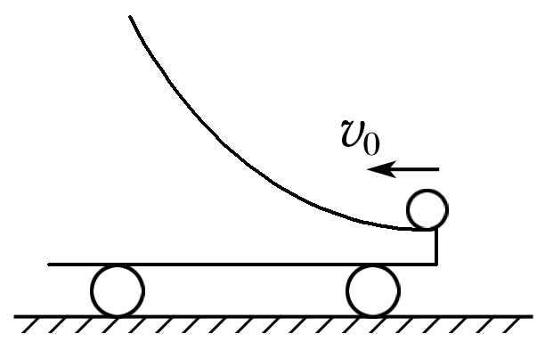

图5

A．小球在小车上到达最高点时的速度大小为

B．小球离车后，对地将向右做平抛运动

C．小球离车后，对地将做自由落体运动

D．此过程中小球对车做的功为*mv*02

答案　ACD

解析　小球到达最高点时，小车和小球相对静止，且水平方向总动量守恒，小球离开小车时类似完全弹性碰撞，两者速度互换，故A、C、D都是正确的．

命题点三　反冲运动及应用

1．反冲

(1)现象：物体的不同部分在内力的作用下向相反方向运动．

(2)特点：一般情况下，物体间的相互作用力(内力)较大，反冲运动中平均动量守恒，机械能往往不守恒．

(3)实例：喷气式飞机、火箭等．

2．爆炸的特点

(1)动量守恒：由于爆炸是在极短的时间内完成的，爆炸时物体间的相互作用力远远大于受到的外力，所以在爆炸过程中，系统的总动量守恒．

(2)动能增加：在爆炸过程中，由于有其他形式的能量(如化学能)转化为动能，所以爆炸后系统的总动能增加．

(3)位移不变：爆炸的时间极短，因而作用过程中物体运动的位移很小，一般可忽略不计，可以认为爆炸后仍然从爆炸时的位置以新的动量开始运动．

3．火箭获得的最终速度

火箭发射前的总质量为*M*、燃料燃尽后的质量为*m*，火箭燃气的喷射速度为*v*1，如图6所示，燃料燃尽后火箭的飞行速度*v*为多大？

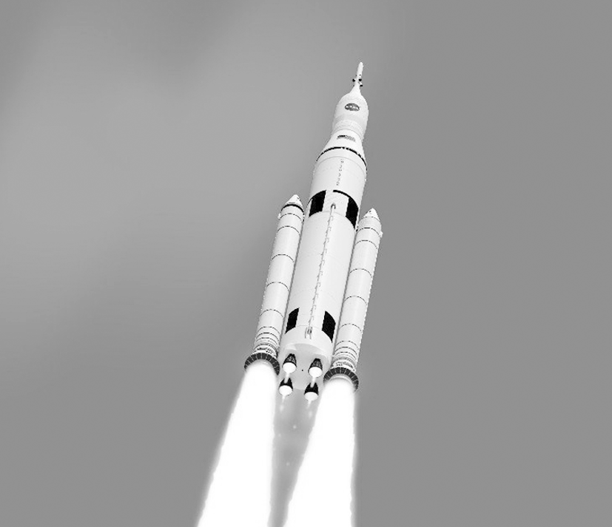

在火箭发射过程中，由于内力远大于外力，所以动量守恒．

发射前的总动量为0，发射后的总动量为(*M*－*m*)*v*1－*mv*(以火箭的速度方向为正方向)

则：(*M*－*m*)*v*1－*mv*＝0 图6

所以*v*＝(－1)*v*1

燃料燃尽时火箭获得的最终速度由喷气速度及质量比决定．

例3　一火箭喷气发动机每次喷出*m*＝200 g的气体，气体离开发动机喷出时的速度*v*＝1 000 m/s.设火箭质量*M*＝300 kg，发动机每秒钟喷气20次．



(1)当第三次喷出气体后，火箭的速度为多大？

(2)运动第1 s末，火箭的速度为多大？

答案　(1)2 m/s　(2)13.5 m/s

解析　(1)设喷出三次气体后火箭的速度为*v*3，

以火箭和喷出的三次气体为研究对象，据动量守恒定律得：

(*M*－3*m*)*v*3－3*mv*＝0，故*v*3＝≈2 m/s.

(2)发动机每秒钟喷气20次，以火箭和喷出的20次气体为研究对象，根据动量守恒定律得：(*M*－20*m*)*v*20－20*mv*＝0，故*v*20＝≈13.5 m/s.



5．运送人造地球卫星的火箭开始工作后，火箭做加速运动的原因是(　　)

A．燃料推动空气，空气反作用力推动火箭

B．火箭发动机用力将燃料产生的气体向后推出，气体的反作用力推动火箭

C．火箭吸入空气，然后向后排出，空气对火箭的反作用力推动火箭

D．火箭燃料燃烧发热，加热周围空气，空气膨胀推动火箭

答案　B

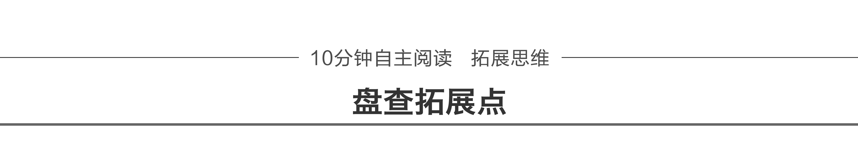

“人船模型”问题的特点和分析

1．“人船模型”问题

两个原来静止的物体发生相互作用时，若所受外力的矢量和为零，则动量守恒．在相互作用的过程中，任一时刻两物体的速度大小之比等于质量的反比．这样的问题归为“人船模型”问题．

2．人船模型的特点

(1)两物体满足动量守恒定律：*m*1*v*1－*m*2*v*2＝0.

(2)运动特点：人动船动，人静船静，人快船快，人慢船慢，人左船右；人船位移比等于它们质量的反比；人船平均速度(瞬时速度)比等于它们质量的反比，即＝＝.

(3)应用此关系时要注意一个问题：公式*v*1、*v*2和*x*一般都是相对地面而言的．

典例1　如图7所示，长为*L*、质量为*M*的小船停在静水中，质量为*m*的人从静止开始从船头走到船尾，不计水的阻力，求船和人相对地面的位移各为多少？

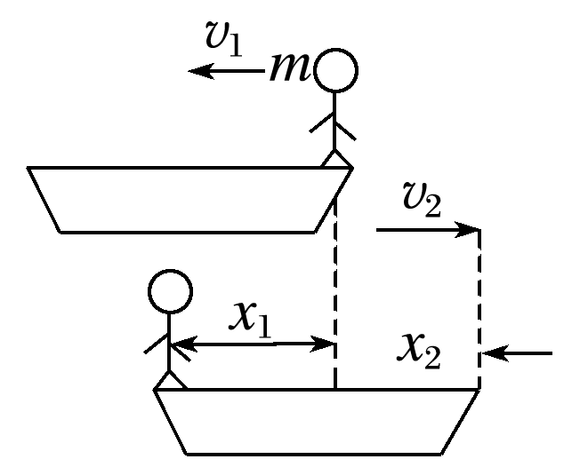

图7

答案　 *L*　 *L*

解析　设任一时刻人与船的速度大小分别为*v*1、*v*2，作用前都静止．因整个过程中动量守恒，

所以有*mv*1＝*Mv*2.

而整个过程中的平均速度大小为1、2，则有*m*1＝*M*2.

两边乘以时间*t*有*m*1*t*＝*M*2*t*，即*mx*1＝*Mx*2.

且*x*1＋*x*2＝*L*，可求出*x*1＝ *L*，*x*2＝ *L*.

典例2　如图8所示，一个倾角为*α*的直角斜面体静置于光滑水平面上，斜面体质量为*M*，顶端高度为*h*，今有一质量为*m*的小物体，沿光滑斜面下滑，当小物体从斜面顶端自由下滑到底端时，斜面体在水平面上移动的距离是(　　)

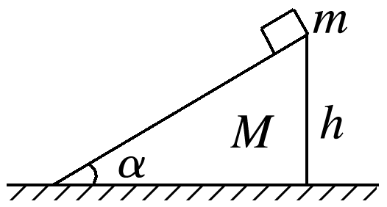

图8

A. B.

C. D.

答案　C

解析　此题属“人船模型”问题．*m*与*M*组成的系统在水平方向上动量守恒，设*m*在水平方向上对地位移为*x*1，*M*在水平方向上对地位移为*x*2，因此有0＝*mx*1－*Mx*2. ①

且*x*1＋*x*2＝. ②

由①②可得*x*2＝，故选C.



“人船模型”问题应注意以下两点

1．适用条件：

(1)系统由两个物体组成且相互作用前静止，系统总动量为零；

(2)在系统内发生相对运动的过程中至少有一个方向的动量守恒(如水平方向或竖直方向)．

2．画草图：解题时要画出各物体的位移关系草图，找出各长度间的关系，注意两物体的位移是相对同一参考系的位移．

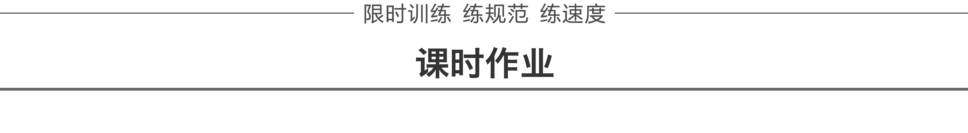

题组1　碰撞问题的分析

1．两球*A*、*B*在光滑水平面上沿同一直线、同一方向运动，*mA*＝1 kg，*mB*＝2 kg，*vA*＝6 m/s，*vB*＝2 m/s.当*A*追上*B*并发生碰撞后，两球*A*、*B*速度的可能值是(　　)

A．*vA*′＝5 m/s，*vB*′＝2.5 m/s

B．*vA*′＝2 m/s，*vB*′＝4 m/s

C．*vA*′＝－4 m/s，*vB*′＝7 m/s

D．*vA*′＝7 m/s，*vB*′＝1.5 m/s

答案　B

解析　虽然题中四个选项均满足动量守恒定律，但A、D两项中，碰后*A*的速度*vA*′大于*B*的速度*vB*′，必然要发生第二次碰撞，不符合实际；C项中，两球碰后的总动能*E*k′＝*mAvA*′2＋*mBvB*′2＝57 J，大于碰前的总动能*E*k＝*mAvA*2＋*mBvB*2＝22 J，违背了能量守恒定律；而B项既符合实际情况，也不违背能量守恒定律，故B项正确．

2．(多选)如图1甲所示，在光滑水平面上的两个小球发生正碰．小球的质量分别为*m*1和*m*2.图乙为它们碰撞前后的*x*－*t*图象．已知*m*1＝0.1 kg.由此可以判断(　　)

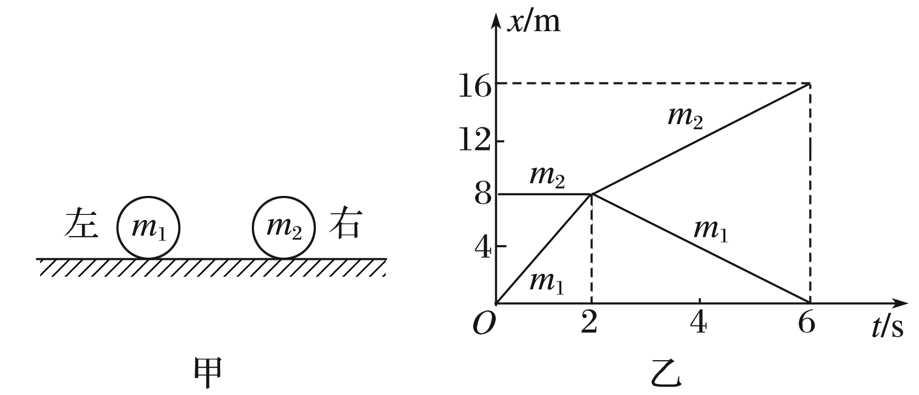

图1

A．碰前*m*2静止，*m*1向右运动

B．碰后*m*2和*m*1都向右运动

C．*m*2＝0.3 kg

D．碰撞过程中系统损失了0.4 J的机械能

答案　AC

解析　由*x*－*t*图象的斜率得到，碰前*m*2的位移不随时间而变化，处于静止状态．*m*1速度大小为*v*1＝＝4 m/s，方向只有向右才能与*m*2相撞．故A正确；

由图读出，碰后*m*2的速度为正方向，说明向右运动，*m*1的速度为负方向，说明向左运动．故B错误；

由图求出碰后*m*2和*m*1的速度分别为*v*2′＝2 m/s，*v*1′＝－2 m/s，根据动量守恒定律得，*m*1*v*1＝*m*2*v*2′＋*m*1*v*1′，代入解得，*m*2＝0.3 kg.故C正确；

碰撞过程中系统损失的机械能为Δ*E*＝*m*1*v*12－*m*1*v*1′2－*m*2*v*2′2，代入解得，Δ*E*＝0 J．故D错误．

题组2　含弹簧的碰撞问题

3．(多选)质量为*M*和*m*0的滑块用轻弹簧连接，以恒定的速度*v*沿光滑水平面运动，与位于正对面的质量为*m*的静止滑块发生碰撞，如图2所示，碰撞时间极短，在此过程中，下列情况可能发生的是(　　)

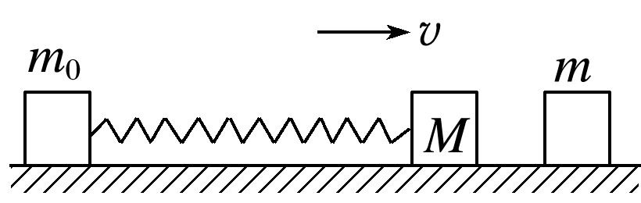

图2

A．*M*、*m*0、*m*速度均发生变化，分别为*v*1、*v*2、*v*3，而且满足(*M*＋*m*0)*v*＝*Mv*1＋*m*0*v*2＋*mv*3

B．*m*0的速度不变，*M*和*m*的速度变为*v*1和*v*2，而且满足*Mv*＝*Mv*1＋*mv*2

C．*m*0的速度不变，*M*和*m*的速度都变为*v*′，且满足*Mv*＝(*M*＋*m*)*v*′

D．*M*、*m*0、*m*速度均发生变化，*M*、*m*0速度都变为*v*1，*m*的速度变为*v*2，且满足(*M*＋*m*)*v*0＝(*M*＋*m*)*v*1＋*mv*2

答案　BC

解析　碰撞的瞬间*M*和*m*组成的系统动量守恒，*m*0的速度在瞬间不变，以*M*的初速度方向为正方向，若碰后*M*和*m*的速度变为*v*1和*v*2，由动量守恒定律得：*Mv*＝*Mv*1＋*mv*2；若碰后*M*和*m*速度相同，由动量守恒定律得：*Mv*＝(*M*＋*m*)*v*′.

4.如图3所示，质量为*m*2＝2 kg和*m*3＝3 kg的物体静止放在光滑水平面上，两者之间有压缩着的轻弹簧(与*m*2、*m*3不拴接)．质量为*m*1＝1 kg的物体以速度*v*0＝9 m/s向右冲来，为防止冲撞，释放弹簧将*m*3物体发射出去，*m*3与*m*1碰撞后粘合在一起．试求：

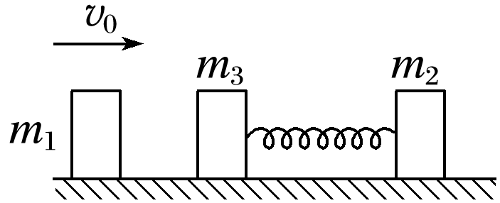

图3

(1)*m*3的速度至少为多大，才能使以后*m*3和*m*2不发生碰撞？

(2)为保证*m*3和*m*2恰好不发生碰撞，弹簧的弹性势能至少为多大？

答案　(1)1 m/s　(2)3.75 J

解析　(1)设*m*3发射出去的速度为*v*1，*m*2的速度为*v*2，以向右的方向为正方向，对*m*2、*m*3，由动量守恒定律得：*m*2*v*2－*m*3*v*1＝0.

只要*m*1和*m*3碰后速度不大于*v*2，则*m*3和*m*2就不会再发生碰撞，*m*3和*m*2恰好不相撞时，两者速度相等．

对*m*1、*m*3，由动量守恒定律得：

*m*1*v*0－*m*3*v*1＝(*m*1＋*m*3)*v*2

解得：*v*1＝1 m/s

即弹簧将*m*3发射出去的速度至少为 1 m/s

(2)对*m*2、*m*3及弹簧，由机械守恒定律得：

*E*p＝*m*3*v*12＋*m*2*v*22＝3.75 J.

题组3　碰撞模型的拓展

5．两名质量相等的滑冰人甲和乙都静止在光滑的水平冰面上．现在，其中一人向另一个人抛出一个篮球，另一人接球后再抛回．如此反复进行几次之后，甲和乙最后的速率关系是　(　　)

A．若甲最先抛球，则一定是*v*甲＞*v*乙

B．若乙最后接球，则一定是*v*甲＞*v*乙

C．只有甲先抛球，乙最后接球，才有*v*甲＞*v*乙

D．无论怎样抛球和接球，都是*v*甲＞*v*乙

答案　B

6．如图4所示，具有一定质量的小球*A*固定在轻杆一端，另一端挂在小车支架的*O*点．用手将小球拉至水平，此时小车静止于光滑水平面上，放手让小球摆下与*B*处固定的橡皮泥碰击后粘在一起，则在此过程中小车将(　　)

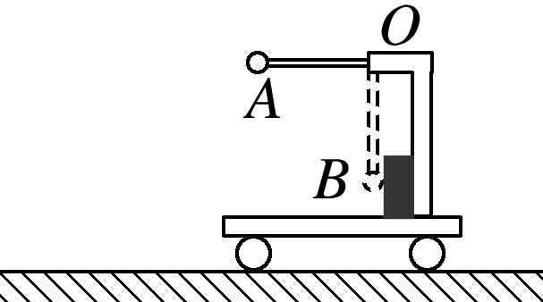

图4

A．向右运动

B．向左运动

C．静止不动

D．小球下摆时，车向左运动后又静止

答案　D

解析　水平方向上，系统不受外力，因此在水平方向上动量守恒．小球下落过程中，水平方向具有向右的分速度，因此为保证动量守恒，小车要向左运动．

当撞到橡皮泥，是完全非弹性碰撞，*A*球和小车大小相等、方向相反的动量恰好抵消掉，小车会静止．

7．如图5所示，光滑水平面上有三个滑块*A*、*B*、*C*，质量关系是*mA*＝*mC*＝*m*、*mB*＝.开始时滑块*B*、*C*紧贴在一起，中间夹有少量炸药，处于静止状态，滑块*A*以速度*v*0正对*B*向右运动，在*A*未与*B*碰撞之前，引爆了*B*、*C*间的炸药，炸药爆炸后*B*与*A*迎面碰撞，最终*A*与*B*粘在一起，以速率*v*0向左运动．求：

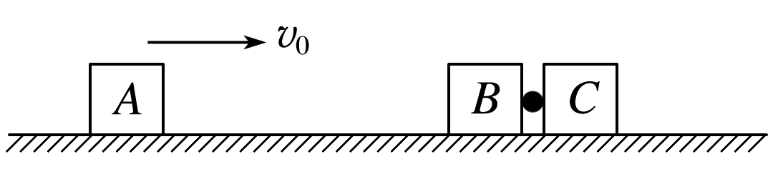

图5

(1)炸药爆炸过程中炸药对*C*的冲量；

(2)炸药的化学能有多少转化为机械能？

答案　见解析

解析　(1)全过程，*A*、*B*、*C*组成的系统动量守恒

*mAv*0＝－(*mA*＋*mB*)*v*0＋*mCvC*

炸药对*C*的冲量：*I*＝*mCvC*－0

解得：*I*＝*mv*0，方向向右

(2)炸药爆炸过程，*B*和*C*组成的系统动量守恒

*mCvC*－*mBvB*＝0

据能量关系：

Δ*E*＝×*vB*2＋*mvC*2

解得：Δ*E*＝*mv*02.

8．如图6所示，光滑水平轨道右边与墙壁连接，木块*A*、*B*和半径为0.5 m的光滑圆轨道*C*静置于光滑水平轨道上，*A*、*B*、*C*质量分别为1.5 kg、0.5 kg、4 kg.现让*A*以6 m/s的速度水平向右运动，之后与墙壁碰撞，碰撞时间为0.3 s，碰后速度大小变为4 m/s.当*A*与*B*碰撞后会立即粘在一起运动，已知*g*＝10 m/s2，求：

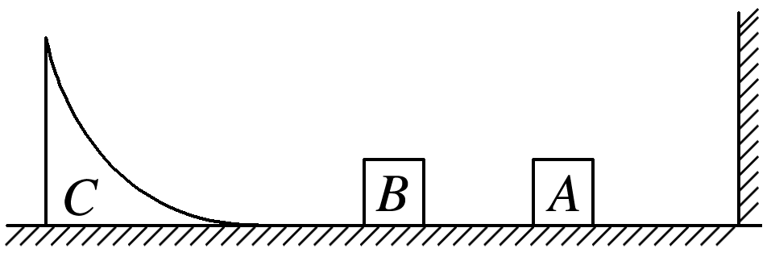

图6

(1)*A*与墙壁碰撞过程中，墙壁对小球平均作用力的大小；

(2)*AB*第一次滑上圆轨道所能达到的最大高度*h*.

答案　(1)50 N　(2)0.3 m

解析　(1)*A*与墙壁碰撞过程，规定水平向左为正，对*A*由动量定理有：

*Ft*＝*mAv*2－*mA*(－*v*1)

解得*F*＝50 N

(2)*A*与*B*碰撞过程，对*A*、*B*系统，水平方向动量守恒有：

*mAv*2＝(*mB*＋*mA*)*v*3

*A*、*B*滑上斜面到最高点的过程，对*A*、*B*、*C*系统，水平方向动量守恒有：

(*mB*＋*mA*)*v*3＝(*mB*＋*mA*＋*mC*)*v*4

由能量关系：

(*mB*＋*mA*)*v*32＝(*mB*＋*mA*＋*mC*)*v*42＋(*mB*＋*mA*)*gh*

解得*h*＝0.3 m.